Atitit.图形化编程语言**LabVIEW、Sikuli、Modkit 等 MIT的Scratch** 工作流引擎语言 [Blockly](http://code.google.com/p/google-blockly/" \t "http://www.oschina.net/news/29722/_blank)

# [Blockly](http://code.google.com/p/google-blockly/" \t "http://www.oschina.net/news/29722/_blank)一种在网页上运行的图形化编程语言。使用者以拖拽拼图的方式开发出应用程序。不需要任何的代码编写。

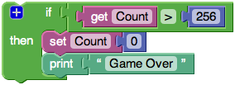

一个程序的静态代码，动态线程模型，内存模型等等都是远远高于三维的（参见《人月神话》）。如果硬要往图形 UI 上靠，恐怕只有语法树能够图形化。而把语法树图形化实在是得不偿失，不但没有图形化本质的东西，丢掉了文本易于被键盘操作的能力

Sikuli 创新的图形化编程技术(2)_开源功能测试工具_领测软件测试网.htm

https://blockly-demo.appspot.com/static/demos/generator/index.html